**FOTOLECTURA: HAZTE UN BOOKFACE 2020**

Pza. Francisco Rabal, 2

CP 28430 Alpedrete

Madrid

Tlf. 91 857 92 11

[www.alpedrete.es](http://www.alpedrete.es)

biblioteca@alpedrete.es

BIBLIOTECA MUNICIPAL DE ALPEDRETE

#### NUEVO PLAZO DE PRESENTACIÓN: hasta el 1 de septiembre de 2020



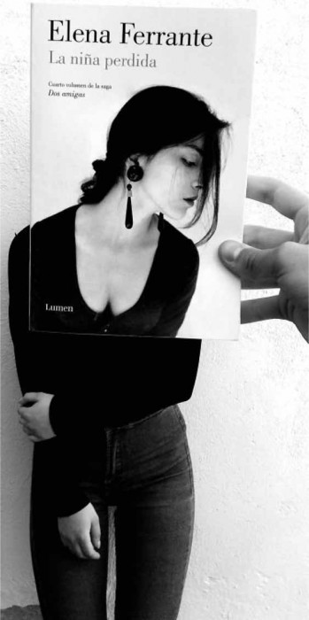

BIBLIOTECA MUNICIPAL DE ALPEDRETE

#### NUEVO PLAZO DE PRESENTACIÓN: hasta el 1 de septiembre de 2020

**¿Qué categorías hay?**

Este concurso consta de 3 categorías:

**• Infantil (hasta 12 años).**

**• Juvenil (entre 13 y 17 años).**

**• Adultos (desde 18 años).**

Cada participante podrá presentar un máximo de tres fotografías y solo podrá presentarse en una biblioteca de las participantes. Las fotografías no podrán contener imágenes discriminatorias, obscenas o violentas.

Para participar las fotografías deberán ser enviadas por correo electrónico a la dirección de la Biblioteca Municipal de Alpedrete: biblioteca@alpedrete.es.

**¿Qué temática se desarrollará en las fotografías?**

El tema de las fotografías será libre.

El Movimiento de Bibliotecas Rurales (MBR), y la Subdirección General del Libro de la Comunidad de Madrid convocan un concurso de fotografía digital titulado “Fotolectura 2020: Hazte un bookface”.

**¿Cuál es el OBJETO de este concurso?**

El Concurso de Fotografía Digital “Fotolectura” 2020 tiene por objeto crear una IMAGEN BOOKFACE, que consiste en hacer coincidir una parte real del cuerpo (cara, manos, etc.) o de la indumentaria, con la imagen de la portada de un libro, disco o DVD jugando con los colores, las proporciones o la luz para conseguir el efecto de encajar la realidad con el libro.

**¿A quién va DIRIGIDO?**

Podrá participar cualquier persona, excepto el personal de las bibliotecas participantes o los miembros del jurado.

**¿Dónde y cuándo pueden entregarse los cuentos?**

A través del correo electrónico: [biblioteca@alpedrete.es](mailto:biblioteca@alpedrete.es) hasta el 1 de septiembre 2020.

#### FOTOLECTURA 2020

#### HAZTE UN BOOKFACE: BASES

**Criterios de valoración y proceso**

1. Cada fotografía será un único archivo. En el mismo correo se deberá incluir otro documento con la siguiente información:

- Título de la fotografía

- Nombre del autor de la fotografía.

- Fecha de nacimiento.

- Dirección de email (del autor, o de los padres o tutores).

- Número de teléfono.

- En caso de que en las fotos aparecieran personas reconocibles deberá indicarse sus datos personales (nombre, número de teléfono y dirección de correo, indicando su conformidad para ser fotografiado).

2. Los menores de 18 años deberán incluir el nombre y apellidos de la madre, padre o tutor y su teléfono, dirección postal y dirección de correo electrónico).

3. La fecha límite para entregar las fotografías será el 1 de septiembre de 2020. El viernes 4 de septiembre de 2020 se dará a conocer los ganadores, que deberán acudir a la Biblioteca en su horario de apertura para recoger su premio.

4. Las fotografías premiadas en cada categoría quedarán seleccionadas para competir en la segunda fase con el resto de las premiadas de las demás bibliotecas participantes del concurso.

5. El jurado estará compuesto por 3 personas que trabajen o colaboren con el Ayuntamiento de Alpedrete, la Casa de Cultura Asunción Balaguer o la Biblioteca Municipal de Alpedrete. El Jurado adoptará sus decisiones con total independencia. El fallo se comunicará por teléfono a los ganadores.

6. Se premiará a los ganadores de cada categoría con un lote de libros adecuados a su edad.

7. Los ganadores de la fase final se darán a conocer en un acto público que tendrá lugar en torno al 24 de octubre 2020. Los premios de esta fase serán patrocinados por la Subdirección General del Libro de la Comunidad de Madrid, y consistirán en un cheque regalo para la compra de libros por valor de 300 € para las categorías de adultos y juvenil, y por valor de 250 € para la categoría infantil.